

电 工 电 子 实 验 报 告

课程名称： 电工电子基础实验B

实验名称： 非线性电阻的伏安特性

学 院： 计算机学院

班 级： B180303

学 号： B18030322

姓 名： 吴雯

指导教师： 顾世浦

学 期： 2019-2020 学年第 二 学期

电工电子实验教学中心

**实验名称**

1. 实验目的
2. 学会并熟练使用数字万用表
3. 掌握非线性器件伏安特性的测量方法
4. 对非线性元器件有初步了解
5. 初步掌握万用表等效电阻对被测电路的影响及其分析方法
6. 主要仪器设备及软件

硬件：直流稳压电源，TY-360型万用表，DGDZ-2型综合实验箱

软件：NI Multisim

1. 实验原理（或设计过程）

非线性器件的伏安特性反映在以电压为横坐标，电流为纵坐标的平面上，其伏安特性曲线不是一条通过坐标原点的直线。也就是说其电压与电流的比值不是常效，而是随着工作点的变动而变化的。因此，通常情况下用它的伏安特性曲线来表示其特性。图5.7是二极管的正向连接，图5.8 是二极管的反向连。

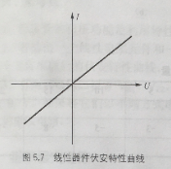 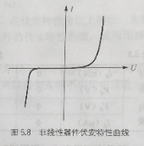

稳压管的特性是接正向电压时其等效电阻很小，且电流在较大范围内变化时  
其正向电压变化量很小。接反向电压时等效电阻很大，且电压在较大范围内变化时，反向电流变化量很小，当达到某一电压时，电流增加很快，此时电压在一定范围内基本不变。这就是所谓的稳压。图 (a)是稳压管的正向连接，图(b) 是稳压管的反向连。

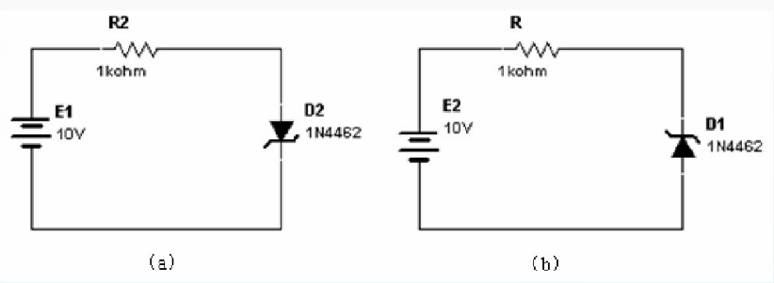

1. 实验电路图

发光二极管正向连接

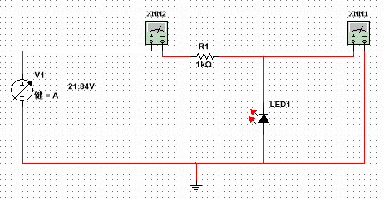

发光二极管反向连接



稳压管正向连接

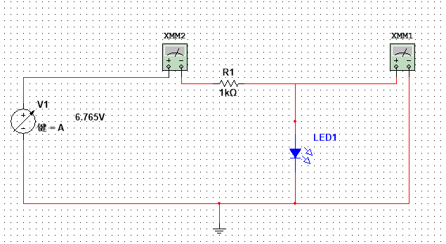

稳压管反向连接

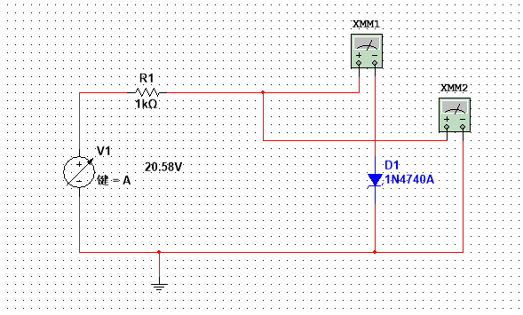

1. 实验内容和实验结果

实验步骤

* 1. 测量发光二极管正反伏安特性

(1).用数字万用表判断发光二极管正负极性

(2).连接电路，按表中给定的电流值测量发光二极管的正向特性，记录在表中

(3).连接电路，按表中给定的电流值测量发光二极管的反向特性，记录在表中

2、测量稳压管的伏安特性

(1). 用数字万用表判断稳压管正负极性

(2). 用数字万用表“二极管档”测量稳压管的正反向情况

(3).连接电路，按表中给定的电流值测量稳压管的正向压降，记录在表中

(4).连接电路，按表中给定的电压值测量稳压管的反向电流，记录在表中

实验结果

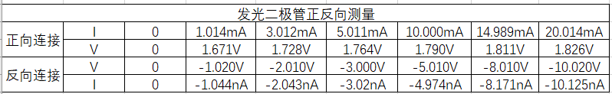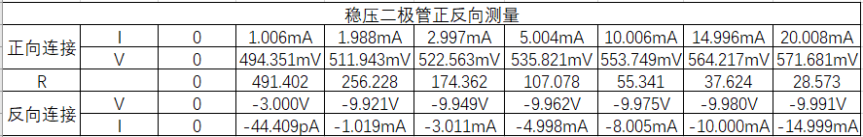

1. 结果分析

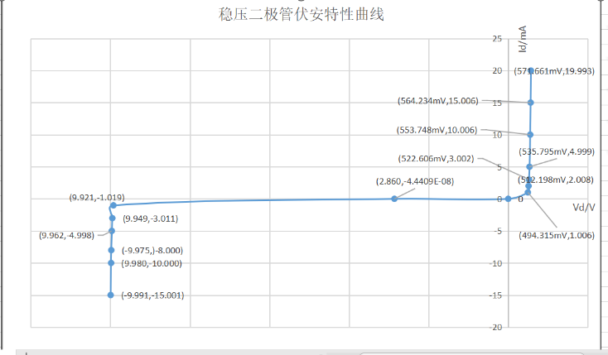

二极管其电压与电流的比值不是常效，而是随着工作点的变动而变化的。

稳压管接正向电压时其等效电阻很小，且电流在较大范围内变化时其正向电压变化量很小。接反向电压时等效电阻很大，且电压在较大范围内变化时，反向电流变化量很小，当达到某一电压时，电流增加很快，此时电压在一定范围内基本不变

1. 实验小结
2. 测量发光管和稳压二极管的正反向特性时,要弄清楚它们的正极和负极。需要用两块万用表，一块作为电流表串联在电路中，一块作为电压表，并联在电路中要注意整反向时的表的连接。
3. 测量晶体二极管正向伏安特性时，毫安表读数不得超过二极管允许通过的最大正向电路值。
4. 测量晶体二极管反向伏安特性时，夹在晶体管上的电压不得超过管子允许的最大反向电压。
5. 思考题
   1. 稳压管的稳压功能是利用特性曲线的哪一部分，在伏安特性曲线上标出，为什么？

答:稳压管的稳压功能利用特性曲线的反向部分因为在此区间，电流变化很大，而电压基本不变。说明:反接稳压管的等效电阻很大，且电压在较大范围内变化时，反向电流变化是很小;当反向电压达到某一电压时，电流增加很快，而此时电压在很小的范围基本不变，即达到稳压。

* 1. 若给出一个线性电阻元件和一个非线性二端元件的伏安特性曲线，试用图解法画出这两个元件串联后的伏安特性曲线。

